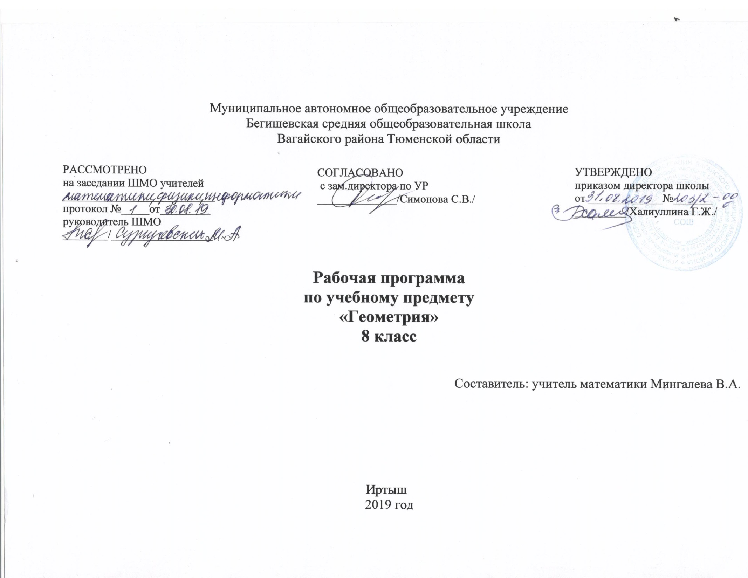

- Планируемые результаты изучения учебного предмета геометрия

Личностные:
- Формирование ответственного отношения к учению, готовность и способность к саморазвитию и самообразованию;
- Формирование осознанного, уважительного и доброжелательного отношения к другому человеку, его мнению, готовность и способность вести диалог, достигать в нем взаимопонимания;
- Формирование коммуникативной компетентности в общении и сотрудничестве со сверстниками, взрослыми в процессе образовательной, учебной, творческой деятельности.
Метапредметные:
- Самостоятельно определять цели обучения, и пути их достижения;
-Умение соотносить свои действия с планируемым результатом, осуществлять контроль своей деятельности в процессе достижения результата, корректировать свои действия в соответствии с изменяющейся ситуацией; • Владеть основами самоконтроля и самооценки; • Умение определять понятия, создавать обобщения, устанавливать аналогии, классифицировать, устанавливать причинно-следственные связи, строить логические рассуждения, умозаключения;

Предметные:
- Владение геометрическими понятиями;
- Владение основными математическими умениями (составлять формулы и проводить по ним вычисления, решать текстовые задачи, использование метода координат на плоскости для решения задач; вычислять геометрические величины, применять изученные свойства фигур и отношений между ними; изображать плоские и пространственные геометрические фигуры и их конфигурации, читать геометрические чертежи);
- Применение приобретенных знаний и умений для решения практических задач

По окончании изучения курса учащийся
научится:
-Пользоваться геометрическим языком при описании предметов.
-Распознавать и изображать на чертежах и рисунках геометрические фигуры.
-Доказывать теоремы решать несложные задачи на построение -Решать планиметрические задачи
-Вычислять длины линейных элементов фигур и их углов -Вычислять площади фигур,
-Решать практические задачи,
Ученик получит возможность:
-Овладеть традиционной схемой решения задач на построение,
-Приобрести опыт исследования свойств фигур, -Применять алгоритм решения произвольных треугольников при решении задач.
- Решать задачи на применение формул - вычисление площадей четырёхугольников.
-Применять свойства окружностей при решении задач.
-Приобрести опыт использования компьютерных программ. -Приобрести опыт выполнения проектов.

- Содержание учебного предмета геометрия 8 класс

Многоугольники .Выпуклый многоугольник. Четырехугольник. Параллелограмм, его свойства и признаки. Прямоугольник, квадрат, ромб, их свойства и признаки. Трапеция, средняя линия трапеции; равнобедренная трапеция.
Теорема Фалеса. Подобие треугольников; коэффициент подобия. Признаки подобия треугольников. Средняя линия треугольника.
Теорема Пифагора. Формула Герона. Синус, косинус, тангенс, котангенс острого угла прямоугольного треугольника и углов от 0° до 180°;
Окружность . Взаимное расположение прямой и окружности, двух окружностей . Касательная и секущая к окружности; равенство касательных, проведенных из одной точки. Метрические соотношения в окружности: свойства секущих. касательных ,хорд. Окружность, вписанная в треугольник, и окружность, описанная около треугольника. .
Понятие о площади плоских фигур. Равносоставленные и равновеликие фигуры. Площадь многоугольника. Площадь прямоугольника. Площадь параллелограмма, треугольника и трапеции (основные формулы).

ТЕМАТИЧЕСКОЕ ПЛАНИРОВАНИЕ ГЕОМЕТРИЯ 8 КЛАСС
№ п/п |  | Наименование разделов и тем | Количество часов
 |  | 1.Четырёхугольники 12ч.
1. |  | Многоугольники | 1.
2. |  | Многоугольники | 2.
3. |  | Параллелограмм и трапеция | 3.
4. |  | Параллелограмм и трапеция | 4.
5. |  | Параллелограмм и трапеция | 5.
6. |  | Параллелограмм и трапеция | 6.
7. |  | Прямоугольник. Ромб. Квадрат. | 7.
8. |  | Прямоугольник. Ромб. Квадрат. | 8.
9. |  | Прямоугольник. Ромб. Квадрат. | 9.
10. |  | Прямоугольник. Ромб. Квадрат. | 10.
11. |  | Решение задач | 11.
12. |  | Контрольная работа № 1по теме Четырёхугольники | 12.
 |  | 2. Площадь. 11ч.
13 |  | Площадь многоугольника | 13
14. |  | Площадь многоугольника | 14.
15. |  | Площади параллелограмма, треугольника и трапеции | 15.
16. |  | Площади параллелограмма, треугольника и трапеции | 16.
17. |  | Площадь треугольника и трапеции | 17.
18. |  | Площади параллелограмма, треугольника и трапеции | 18.
19. |  | Теорема Пифагора | 19.
20. |  | Теорема Пифагора | 20.
21. |  | Теорема Пифагора. Формула Герона | 21.
22. |  | Решение задач | 22.
23. |  | Контрольная работа №2 по теме « Площадь» | 23.
 |  | 3.Подобные треугольники. 16ч.
24 |  | Определение подобных треугольников. | 24
25. |  | Определение подобных треугольников | 25.
26. |  | Признаки подобия треугольников | 26.
27. |  | Признаки подобия треугольников | 27.
28. |  | Признаки подобия треугольников | 28.
29. |  | Признаки подобия треугольников | 29.
30. |  | Признаки подобия треугольников | 30.
31. |  | Применение подобия к доказательству теорем и решению задач | 31.
32. |  | Применение подобия к доказательству теорем и решению задач | 32.
33. |  | Применение подобия к доказательству теорем и решению задач | 33.
34. |  | Применение подобия к доказательству теорем и решению задач | 34.
35. |  | Применение подобия к доказательству теорем и решению задач | 35.
36. |  | Соотношение между сторонами и углами прямоугольного треугольника | 36.
37. |  | Соотношение между сторонами и углами прямоугольного треугольника | 37.
38. |  | Соотношение между сторонами и углами прямоугольного треугольника | 38.
39. |  | Контрольная работа № 3 по теме «Подобные треугольники.» | 39.
 |  | 4.Окружность . 16ч.
40. |  | Касательная и окружность | 40.
41. |  | Касательная и окружность | 41.
42. |  | Касательная и окружность | 42.
43. |  | Центральные и вписанные углы | 43.
44. |  | Центральные и вписанные углы | 44.
45. |  | Центральные и вписанные углы | 45.
46. |  | Центральные и вписанные углы | 46.
47. |  | Четыре замечательные точки треугольника | 47.
48. |  | Четыре замечательные точки треугольника | 48.
49. |  | Четыре замечательные точки треугольника | 49.
50. |  | Вписанная и описанная окружности | 50.
51. |  | Вписанная и описанная окружности | 51.
52. |  | Вписанная и описанная окружности | 52.
53. |  | Вписанная и описанная окружности | 53.
54. |  | Решение задач | 54.
55. |  | Контрольная работа № 4 | 55.
 |  | 5.Повторение. 13ч.
56. |  | Четырёхугольники. | 56.
57. |  | Четырехугольники. | 57.
58. |  | Подобные треугольники | 58.
59. |  | Подобные треугольники | 59.
60. |  | Подобные треугольники | 60.
61. |  | Окружность | 61.
62. |  | Окружность | 62.
63. |  | Окружность | 63.
64. |  | Площадь | 64.
65. |  | Площадь | 65.
66. |  | Площадь | 66.
67-68. |  | Итоговая контрольная работа | 67-68.
Итого: 68 часов

